

**Памятка по заполнению**

**Электронного акта выполненных работ в**

**Информационной системе электронных счетов-фактур**

**1.** Акт выполненных работ принимается только в электронном виде (ЭАВР) через Информационную систему электронных счетов-фактур (ИС ЭСФ) Комитета государственных доходов Министерства финансов РК - **esf.gov.kz.**

2. ЭАВР необходимо направить в ИС ЭСФ **только после того, как** соответствующий отчет будет сформирован на портале Astana Hub и **подписан всеми студентами школы**.

3. В *Разделе А. Общий раздел* в пункте 3. *Дата* ***выполнения*** *работ (оказания услуг)* необходимо указать **дату последнего дня крайнего ежемесячного отчета**.

К примеру, последний ежемесячный отчет был в апреле 2024 г., указывается 30.04.2024 г. 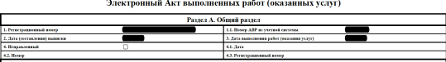

4. В *Разделе D. Реквизиты заказчика (получателя)* указываются следующие реквизиты Astana Hub (согласно Договору):

*БИН*: 120640017416

*Заказчик (Получатель)*: Корпоративный фонд «Международный технопарк IT - стартапов «Astana Hub»

*Адрес места нахождения:* Казахстан, Акмолинская обл., г. Астана, пр. Мангилик Ел, 55/8

**Пример заполненного Раздела D:**



5. В *Разделе Е. Банковские реквизиты заказчика (получателя)* указываются следующие реквизиты (согласно Договору):

*Кбе*: 18

*ИИК*: KZ47070KK1KS04251004

*БИК*: KKMFKZ2A

*Наименование банка:* РГУ "Комитет казначейства Министерства финансов РК" **Пример заполненного Раздела E:**

****6. В *Разделе G. Данные по выполненным работам (оказанным услугам),* при наличии больше 1 курса, указываете информацию и сумму по каждому курсу в отдельности с новой строки*.* Сумма по каждому курсу указывается суммарно за всех студентов по курсу. В обязательном порядке необходимо заполнить следующие поля:

При выборе кода услуг указываете “Услуги образовательные вспомогательные” 85.60.10.01.

В столбце 2.1 (Наименование работ и услуг с учетной системы) прописывается следующая формулировка: “Обучение *кол-во* студентов по курсу *Наименование курса* в рамках программы Tech

Orda за *кол-во периода”*.

недель за период *указываете даты отчетного*

К примеру, “Обучение 18 студентов по курсу Data Analytics в рамках программы Tech Orda за период 01.11.2024-30.04.2024”.

В столбце 3 (Дата выполнения работ (оказания услуг)) проставляете дату последнего дня отчетного месяца (та же дата, что и в *Разделе А. Общий раздел* в пункте 3*).*

**В столбце 4 “Ед.изм.” указываете “Одна услуга”.

В столбце 5 “Кол-во (объем)” указываете 1.

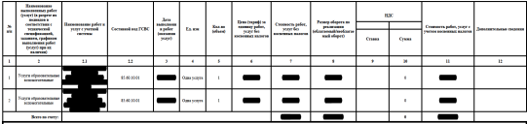

7. Суммы в ЭАВР не должны быть округлены до целых. Необходимо указать суммы с точностью до 2 знаков после запятой.

8. Электронный счет-фактура выставляется школой в течение 15 календарных дней со дня подписания ЭАВР Astana Hub. В поле “**Дата оборота” в ЭСФ** необходимо указать **дату подписания ЭАВР** со стороны Astana Hub.